ГОСТ12.4.026-76*
МЕЖГОСУДАРСТВЕННЫЙСТАНДАРТ

СИСТЕМАСТАНДАРТОВ БЕЗОПАСНОСТИ ТРУДА

ЦВЕТАСИГНАЛЬНЫЕ
И ЗНАКИ БЕЗОПАСНОСТИ

ИПКИЗДАТЕЛЬСТВО СТАНДАРТОВ
Москва

МЕЖГОСУДАРСТВЕННЫЙ СТАНДАРТ
Система стандартов безопасности труда  ЦВЕТА СИГНАЛЬНЫЕ И ЗНАКИ БЕЗОПАСНОСТИ  Occupational safety standards system.  Signal colours and safety signs | ГОСТ  12.4.026-76*  Взамен  ГОСТ 15548-70
Постановлением Государственногокомитета стандартов Совета Министров СССР от 24 мая 1976 г. № 1267 срок введенияустановлен
с 01.01.1978

Настоящийстандарт распространяется на сигнальные цвета и знаки безопасности для всехотраслей народного хозяйства и устанавливает назначение, характеристики ипорядок применения сигнальных цветов, а также форму, размеры, цвета и порядокприменения знаков безопасности.
Стандартне распространяется на знаки, предназначенные для обеспечения безопасностидвижения всех видов транспорта, на знаки для грузов, требующих специальныхусловий транспортирования и хранения, а также на цвет, баллонов и другихемкостей для хранения и транспортирования газов и жидкостей, предусмотренныйправилами устройства, монтажа и безопасной эксплуатации сосудов, работающих поддавлением, утвержденными Госгортехнадзором 19 мая 1970 года.
Стандартсоответствует международному стандарту ИСО 3864, за исключением формы и цветауказательных знаков пожарной безопасности.

(Измененная редакция, Изм. № 2).

1. ОБЩИЕ ПОЛОЖЕНИЯ
1.1.Сигнальные цвета и знаки безопасности предназначены для привлечения внимания работающихк непосредственной опасности, предупреждения о возможной опасности, предписанияи разрешения определенных действий с целью обеспечения безопасности, а такжедля необходимой информации.
1.2.Сигнальные цвета и знаки безопасности не заменяют необходимых мероприятий побезопасности труда и средств защиты работающих.
1.3.Сигнальные цвета следует применять для знаков безопасности поверхностейконструкций, приспособлений и элементов производственного оборудования, которыемогут служить источниками опасности для работающих, поверхностей ограждений идругих защитных устройств, а также пожарной техники.
1.4.Знаки безопасности следует устанавливать на территории предприятий,строительных площадок, в производственных помещениях, на рабочих местах,участках работ и на производственном оборудовании.
Местарасположения знаков безопасности, номера их размеров, а также порядокприменения поясняющих надписей к знакам безопасности на территории предприятия,в производственных помещениях и на рабочих местах устанавливает администрацияпредприятия по согласованию с профсоюзным комитетом и соответствующими органамигосударственного надзора.
Местарасположения и номера размеров знаков безопасности на производственномоборудовании, а также обозначение опасных элементов оборудования сигнальнымицветами устанавливают в конструкторской документации на изделие (группуизделий).
1.3,1.4. (Измененная редакция, Изм. № 2).

1.5.Знаки безопасности, установленные на воротах и входных дверях помещений,означают, что зона действия этих знаков охватывает все помещение. Знакибезопасности, установленные у въезда (входа) на объект (участок), означают, чтоих действие распространяется на объект (участок) в целом. При необходимостиограничить зону действия знака соответствующее указание следует приводить впоясняющей надписи.
1.6.Знаки безопасности должны контрастно выделяться на окружающем их фоне инаходиться в поле зрения людей, для которых они предназначены. Знакибезопасности должны быть расположены с таким расчетом, чтобы они были хорошовидны, не отвлекали внимания работающих и сами по себе не представлялиопасности.
1.7.Окраску оборудования лакокрасочными материалами сигнальных цветов и нанесение(установку) знаков безопасности должно производить предприятие-изготовительоборудования. В случае необходимости дополнительную окраску лакокрасочнымиматериалами сигнальных цветов и нанесение (установку) знаков безопасности наоборудование, находящееся в эксплуатации, производит предприятие,эксплуатирующее это оборудование.
1.8.(Исключен, Изм. № 2).

1.9.Символическое изображение и поясняющие надписи на знаках безопасностиотраслевого назначения устанавливаются отраслевыми стандартами при соблюдениитребований настоящего стандарта.
1.10.(Исключен, Изм. № 2).

1.11.На местах и участках, являющихся временно опасными, следует устанавливатьпереносные знаки безопасности и временные ограждения, окрашенные лакокрасочнымиматериалами сигнальных цветов.
Знакии ограждения должны быть сняты после того, как отпадет необходимость в ихприменении.
1.11.(Измененная редакция, Изм. № 1).

2. СИГНАЛЬНЫЕ ЦВЕТА. НАЗНАЧЕНИЕ И ПОРЯДОК ПРИМЕНЕНИЯ
2.1.Устанавливают следующие сигнальные цвета: красный, желтый, синий, зеленый.Допускаемые цветовые области сигнальных, а также контрастных белого и черногоцветов, на фоне которых применяют сигнальные цвета, установлены в обязательном приложении 1.
Смысловоезначение сигнальных цветов и номера образцов (эталонов) цвета "Картотекиобразцов (эталонов) цвета лакокрасочных материалов" приведены в табл. 1.
Маркилакокрасочных материалов, цвета которых находятся в пределах допускаемыхцветовых областей сигнальных, белого и черного цветов даны в справочном приложении 2.

Таблица 1
Сигнальный цвет | Основное смысловое значение сигнального цвета | Номер образца (эталона) цвета "Картотеки образцов (эталонов) цвета лакокрасочных материалов" | Контрастный цвет
Красный | Запрещение, непосредственная опасность, обозначение пожарной техники | 6, 7, 9, 10, 11, 19, 37, 43, 62 | Белый
Желтый | Предупреждение, возможная опасность | 216, 218, 220, 221, 254, 255, 285, 286, 287 | Черный
Синий | Предписание, знаки пожарной безопасности, информация | 408, 409, 423, 424, 449, 450, 474, 485, 486 | Белый
Зеленый | Безопасность, знак "Выходить здесь" | 324, 325, 329, 385 | Белый

(Измененная редакция, Изм. № 2).

2.2.Для усиления контраста сигнальных цветов их следует применять на фонеконтрастных цветов. Контрастные цвета (см. табл. 1) необходимо применять такжедля выполнения символов и поясняющих надписей.
2.3.(Исключен, Изм. № 2).
2.4-2.6.(Исключены, Изм. № 1).

2.7.Красный сигнальный цвет следует применять для:
а)(Исключен, Изм. № 1);
б)(Исключен, Изм. № 2).
в)обозначения отключающих устройств механизмов и машин, в том числе аварийных;
г)внутренних поверхностей крышек (дверец) шкафов с открытыми токоведущимиэлементами электрооборудования.
Еслиоборудование окрашено лакокрасочными материалами красного цвета, то указанныевнутренние, поверхности крышек (дверец) должны быть желтого сигнального цвета;
д)рукояток кранов аварийного сброса давления;
е)корпусов масляных выключателей, находящихся в рабочем состоянии поднапряжением;
ж)обозначения различных видов пожарной техники или ее элементов, требующихоперативного опознавания (пожарные машины, наземные части гидрант-колонок,огнетушители, баллоны и пусковые устройства установок пожаротушения, ручныепожарные извещатели и т. п.), а также средств общетехнического назначения,используемых в целях обеспечения пожарной безопасности (насосы спринклерных идренчерных установок пожаротушения, клапанов внутренних пожарных кранов,телефоны прямой пожарной связи, ведра и лопаты в составе пожарных щитов истендов и т. п.);
з)сигнальных ламп, извещающих о нарушении технологического процесса или условийбезопасности: "Тревога", "Неисправность" и др.;
и)окантовки щитов белого цвета для крепления пожарного инструмента иогнетушителей. Ширина окантовки должна составлять от 30 до 100 мм.
к)захватных устройств промышленных роботов.
(Измененная редакция, Изм. № 1, 2).

2.8.Не допускается окрашивать лакокрасочными материалами красного цветаспринклерные и дренчерные оросители, подводящие трубопроводы и другиестационарно устанавливаемые виды пожарной техники или ее элементы, не требующиеоперативного опознавания.
2.9.(Исключен, Изм. № 1).
2.10.(Исключен, Изм. № 2).

2.11.Желтый сигнальный цвет следует применять для:
а)(Исключен, Изм. № 1).
б)элементов строительных конструкций, которые могут явиться причиной получениятравм работающими: низких балок, выступов и перепадов в плоскости пола,малозаметных ступеней, пандусов, мест, в которых существует опасность падения(кромки погрузочных платформ, грузовых поддонов, неогражденных площадок, люков,проемов и т.д.), сужений проездов малозаметных распорок, узлов, колонн, стоек иопор в местах интенсивного движения внутризаводского транспорта и т. д.;
в)элементов производственного оборудования, неосторожное обращение с которымипредставляет опасность для работающих: открытых движущихся частей оборудования,кромок оградительных устройств, неполностью закрывающих движущиеся элементыпроизводственного оборудования (ограждения шлифовальных кругов, фрез, зубчатыхколес, приводных ремней, цепей и т. п.), ограждающих конструкций площадок дляработ, проводимых на высоте, а также постоянно подвешенной к потолку или стенамтехнологической арматуры, выступающей в рабочее пространство:
г)обозначения опасных при эксплуатации элементов внутризаводского транспорта,подъемно-транспортного оборудования и строительно-дорожных машин, площадокгрузоподъемников, бамперов и боковых поверхностей электрокар, погрузчиков,тележек, поворотных платформ и боковых поверхностей стрел экскаваторов,захватов и площадок автопогрузчиков, рабочих органов сельскохозяйственныхмашин, элементов грузоподъемных кранов, обойм грузовых крюков и др.;
д)постоянных и временных ограждений или элементов ограждений, устанавливаемых награницах опасных зон, у проемов, ям, котлованов, выносных площадок, постоянныхи временных ограждений лестниц, перекрытий строящихся зданий, балконов и другихмест, в которых возможно падение с высоты;
е)подвижных монтажных устройств или их элементов и элементов грузозахватныхприспособлений, подвижных частей кантователей, траверс, подъемников, подвижныхчастей монтажных вышек и лестниц;
ж)обозначения емкостей, содержащих опасные или токсичные вещества.
Взависимости от размеров поверхность емкости должна быть желтого сигнальногоцвета или иметь предупреждающую полосу желтого сигнального цвета шириной от 50до 150 мм;
з)обозначения площадей, которые в целях оперативной эвакуации должны быть всегдасвободными (площадки у эвакуационных выходов и подходы к ним, у мест подачипожарной тревоги и др.). Границы этих площадей следует обозначать сплошнымилиниями желтого сигнального цвета шириной от 50 до 100 мм, а сами площадиштриховкой пола полосами желтого сигнального цвета шириной от 50 до 100 мм подуглом 45°;
г)внутренних поверхностей крышек, дверец, кожухов и других ограждений,закрывающих места расположения движущихся элементов производственногооборудования, требующих периодического доступа для контроля, ремонта,регулировки и т. п. Если указанные элементы производственного оборудованиязакрыты съемными ограждениями, то окраске лакокрасочными материалами желтогосигнального цвета подлежат сами движущиеся элементы или поверхности смежных сними неподвижных деталей, закрываемые ограждениями.
2.12.Предупреждающую окраску объектов и элементов, указанных в п. 2.11б, г, следует выполнять в виде чередующихся наклонныхпод углом 45-60° полос шириной от 30 до 200 мм желтого сигнального и черногоцветов при соотношении ширины полос 1:1. Ширину полос следует устанавливать взависимости от размера объекта и расстояния, с которого должно быть виднопредупреждение.
Длястроительно-дорожных машин и подъемно-транспортного оборудования, которые могутнаходиться на проезжей части, допускается применять предупреждающую окраску ввиде чередующихся красных и белых полос.
Элементыпроизводственного оборудования малого размера, которые не могут быть обозначенычередующимися наклонными полосами, следует обозначать желтым сигнальным цветомцеликом.
Поверхностьограждения должна быть желтого цвета или иметь предупреждающие чередующиесявертикальные или горизонтальные полосы желтого сигнального и черного цветов присоотношении ширины полос 1:1.
2.11,2.12. (Измененная редакция, Изм. № 1,2).

2.12а.Если производственное оборудование окрашено лакокрасочными материалами желтогоцвета, то указанные в п. 2.11 (в, и) элементы этого оборудования должны бытьобозначены чередующимися наклонными под углом 45-60° полосами желтогосигнального и черного цветов.
(Введен дополнительно, Изм. № 2).

2.13.Синий сигнальный цвет следует применять для предписывающих знаков.
2.14.Зеленый сигнальный цвет следует применять для световых табло (надпись белогоцвета на зеленом фоне), эвакуационных выходов и декомпрессионных камер,сигнальных ламп, извещающих о нормальном режиме работы машин или автоматическихлиний, и для указательного знака 4.11.
2.13,2.14. (Измененная редакция, Изм. № 2).
2.15.(Исключен, Изм. № 2).

3. ЗНАКИ БЕЗОПАСНОСТИ. ФОРМА, ЦВЕТ, РАЗМЕРЫ И НАЗНАЧЕНИЕ
3.1.Устанавливаются четыре группы знаков безопасности, приведенные в табл. 2.

Таблица2

Номер группы | Наименование знака | Форма знака | Применение поясняющей надписи
1 | Запрещающий |  | Допускается поясняющая надпись на знаке (без наклонной полосы) или на дополнительной табличке
2 | Предупреждающий |  | Допускается поясняющая надпись на знаке или на дополнительной табличке
3 | Предписывающий |  | Допускается применять поясняющую надпись на внутреннем белом поле знака или на дополнительной табличке
4 | Указательный |  | Допускается поясняющая надпись на знаке

(Измененная редакция, Изм. № 2).

3.2.При необходимости уточнить, ограничить или усилить действие знаков безопасностидопускается применять дополнительные таблички прямоугольной формы с поясняющиминадписями или с указательной стрелкой. Головка стрелки - по ГОСТ 10807-78.
3.3.Дополнительные таблички следует размещать горизонтально под знаком безопасностиили вертикально справа от него. Длина дополнительной таблички должна быть неболее диаметра или длины соответствующей стороны знака безопасности.
3.4.Размеры знаков безопасности и дополнительных табличек в зависимости отрасстояния до наблюдателя, а также места размещения знаков должнысоответствовать указанным в табл. 3.

Таблица 3

Номер размера знака | Расстояние от знака до наблюдателя, м | Размер знака, мм |  |  | Размеры дополнительной таблички, мм | Место расположения знака
 |  | запрещающего и предписывающего (диаметр) | предупреждающего (сторона треугольника) | указательного (стороны прямоугольника)
1 | До 5 | 80 | 100 | - | - | На дверях помещений
2 | До 7,5 | 100 | 130 | 100Х130 | 100Х60 | То же
 |  |  |  |  | 130Х80
3 | До 10 | 150 | 200 | 150Х200 | 150Х80 | На дверях помещений и в малых помещениях
4 | До 15 | 250 | 300 | 250Х300 | 250Х110 | То же
5 | До 20 | 300 | 400 | 300Х400 | 300Х120  400Х150 | В помещениях средних размеров
6 | До 30 | 350 | 450 | 350Х450 | 350Х130 | То же
7 | До 40 | 450 | 600 | 450Х600 | 450Х160  600Х200 | В больших помещениях и вне помещений
8 | До 60 | 550 | 700 | 550Х700 | 550Х200 | То же
 |  |  |  |  | 700Х250
9 | До 80 | 700 | 900 | 700Х900 | 700Х250 | "
 |  |  |  |  | 900Х300
10 | Св. 80 | 900 | 1200 | 900Х120 | 900Х300 | "
 |  |  |  |  | 1200Х350

Примечания:
1. Для предупреждающих знаковзадают сторону теоретического треугольника (без учета скругления углов).
2. Допускаетсяувеличивать высоту дополнительных табличек с поясняющей надписью в зависимостиот числа строк надписи.
3. Радиусы скругленияуглов должны быть:
на знаках треугольнойформы - 0,05 стороны;
на знаках квадратнойформы - 0,04 стороны;
на знаках прямоугольнойформы и табличках - 0,02 меньшей стороны.
4. Допускается применятьзнаки больших размеров. Соотношение между размерами должно соответствовать указанномув табл. 3.

(Измененная редакция, Изм. № 2).

3.5.Разметка изображений на знаках безопасности приведена в обязательном приложении 3.
3.6.Размеры запрещающих и предупреждающих знаков безопасности для производственногооборудования и тары должны соответствовать указанным в табл. 4.

Таблица4

Размеры знаков для оборудования | Номера размеров знаков для оборудования
 | 1 | 2 | 3 | 4 | 5 | 6
Внешний диаметр, мм | 20 | 30 | 40 | 60 | 80 | 120
Сторона треугольника, мм | 25 | 40 | 50 | 80 | 100 | 160

(Измененная редакция, Изм. № 1, 2).

3.7.Дополнительные таблички должны иметь сигнальный цвет знака, вместе с которым ихприменяют. Указательные стрелки на них следует выполнять контрастным цветом, указаннымв табл. 1.
Допускаетсяиспользовать дополнительные таблички белого цвета с черными стрелками ипоясняющими надписями.
(Измененная редакция, Изм. № 1).

3.8.Варианты изображения табличек с поясняющими надписями вместе с изображениямисоответствующих знаков на размёточной модульной сетке приведены в обязательном приложении 3.
Междузнаком безопасности и дополнительной табличкой с поясняющей надписью или сострелкой должен быть оставлен просвет шириной 0,02 диаметра или стороны знака.
(Измененная редакция, Изм. № 2).

3.9.Предельные отклонения габаритных размеров знаков и табличек ±2%.
3.10.Запрещающие знаки
3.10.1.Знаки предназначены для запрещения определенных действий.
3.10.2.Знаки должны быть следующими: круг красного цвета с белым полем внутри, белойпо контуру знака каймой и символическим изображением черного цвета навнутреннем белом поле, перечеркнутым наклонной полосой красного цвета (уголнаклона 45°, слева сверху направо вниз). Ширина кольца красного цвета должнабыть 0,09-0,1 внешнего диаметра, а ширина наклонной красной полосы - 0,08внешнего диаметра, ширина белой каймы по контуру знака - 0,02 внешнего диаметра.
Допускаетсяприменять запрещающие знаки с поясняющей надписью, выполненной шрифтом черногоцвета. При этом наклонную красную полосу не наносят. На знаках пожарнойбезопасности поясняющие надписи необходимо выполнять красным цветом.
3.10.3.Смысловое значение, изображение и место установки запрещающих знаков указаны втабл. 5.Таблица 5

Номер знака | Смысловое значение | Изображение | Место установки
1.1 | Запрещается пользоваться открытым огнем |  | На наружной стороне дверей складов с легковоспламеняющимися и взрывоопасными материалами и веществами, внутри этих складов; при входе на участки, где проводят работы с указанными материалами и веществами; на оборудовании, представляющем опасность взрыва или воспламенения
1.2 | Запрещается курить | 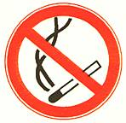 | Там же, где и знак 1.1, и в местах наличия отравляющих веществ
1.3 | Вход (проход) воспрещен | 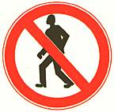 | У входов в опасные зоны, а также в помещения и зоны, в которые закрыт доступ для посторонних лиц
1.4 | Запрещается тушить водой |  | У входов в помещения и места, предназначенные для хранения и работы с материалами, тушение которых водой, в случае их возгорания, запрещено (щелочные металлы и др.)
1.5 | Запрещающий знак с поясняющей надписью | 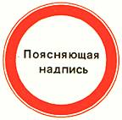 | В местах и зонах, пребывание в которых связано с опасностью, раскрываемой поясняющей надписью
1.6 | Запрещается пользоваться электронагревательными приборами |  | У входов в зоны (помещения), где по соображениям пожарной безопасности пользоваться электронагревательными приборами запрещено

(Измененная редакция, Изм. № 1, 2).

3.11.Предупреждающие знаки
3.11.1.Знаки предназначены для предупреждения работающих о возможной опасности.
3.11.2.Знаки должны быть следующими: равносторонний треугольник со скругленными угламижелтого цвета, обращенный вершиной вверх, с каймой черного цвета шириной 0,05стороны и символическим изображением черного цвета.
3.11.3.Смысловое значение, изображение и место установки предупреждающих знаковуказаны в табл. 6.
(Измененная редакция, Изм. № 1, 2).
3.11.4,3.11.5. (Исключены, Изм. № 2).

3.12.Предписывающие знаки
3.12.1.Знаки предназначены для разрешения определенных действий работающих только привыполнении конкретных требований безопасности труда (обязательное применениесредств защиты работающих, принятие мер по обеспечению безопасности труда),требований пожарной безопасности и для указания путей эвакуации.
3.12.2.Знаки должны быть следующими:
кругсинего цвета с белой каймой по контуру шириной 0,02 диаметра знака, внутрикоторого находится символическое изображение белого цвета.
Длянанесения поясняющей надписи на знак необходимо внутри синего круга выполнитьбелое поле диаметром 0,7 диаметра знака. Надписи, относящиеся к пожарнойбезопасности, должны быть красного цвета, остальные - черного цвета.
(Измененная редакция, Изм. № 2).

3.12.3.Смысловое значение, изображение и место установки знаков указаны в табл.7.
(Измененная редакция, Изм. № 2).

3.13.Указательные знаки
3.13.1.Знаки предназначены для указания местонахождения различных объектов иустройств, пунктов медицинской помощи, питьевых пунктов, пожарных постов,пожарных кранов, гидрантов, огнетушителей, пунктов извещения о пожаре, складов,мастерских.
3.13.2.Знаки должны быть следующими: синий прямоугольник, окантованный белой каймой поконтуру, шириной 0,02 меньшей стороны прямоугольника с белым квадратом внутрисо стороной, равной 0,7 меньшей стороны прямоугольника. Внутри белого квадратадолжны быть нанесены символическое изображение или поясняющая надпись черногоцвета, за исключением символов и поясняющих надписей на знаках 4.1, 4.2,4.5-4.9 (табл. 8), а также символа пункта медицинской помощи,которые следует выполнять красным цветом.
(Измененная редакция, Изм. № 1).

3.13.3.Смысловое значение, изображение и место установки знаков приведены в табл. 8.
(Измененная редакция, Изм. № 1, 2).

3.14.На указательных знаках допускается изображать указательную стрелку и расстояниедо объекта белым цветом непосредственно в нижней части знака (под белымквадратом).
3.15.Допускается совмещать знаки безопасности, предусмотренные настоящим стандартом,с поясняющей надписью в едином блоке прямоугольной формы. Знак безопасностидолжен быть расположен в левой части блока. Высота блока должна быть на 15%больше высоты знака (по табл. 3), длина блока - в 2 или 3 раза больше еговысоты. Блок должен быть окантован каймой шириной 0,05 длины меньшей стороныпрямоугольника. Ее цвет должен соответствовать сигнальному цвету знакабезопасности.
Поясняющуюнадпись следует выполнять черным цветом на белом фоне, за исключением надписейпожарной безопасности, которые следует выполнять красным цветом. Допускаетсявертикальное расположение блока по большей стороне.
(Измененная редакция, Изм. № 1).

3.16.Тексты поясняющих надписей на блоках по п. 3.15, применяемых дляэлектроустановок, должны быть установлены нормативно-технической документациейпо безопасности труда для электроустановок, утвержденной в установленномпорядке.
3.17.(Исключен, Изм. № 2).

3.18.Поясняющие надписи должны выполняться на русском языке и на языках союзныхреспублик.
3.19.Шрифты для поясняющих надписей и выполнение надписей - по ГОСТ10807-78.

Таблица 6

Номер знака | Смысловое значение | Изображение | Место установки
2.1 | Осторожно !  Легковоспламеняющиеся вещества | 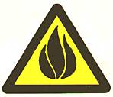 | На входных дверях складов, внутри складов, в местах хранения, перед входами на участки работ с легковоспламеняющимися веществами
2.2 | Осторожно !  Опасность взрыва | 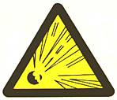 | На дверях складов, внутри складов, в местах хранения, перед входами на участки работ с взрывоопасными материалами и веществами
2.3 | Осторожно !  Едкие вещества |  | На дверях складов, внутри складов, в местах хранения, на участках работ с едкими веществами
2.4 | Осторожно !  Ядовитые вещества |  | На дверях складов, внутри складов, в местах хранения, на участках работ с ядовитыми веществами
2.5 | Осторожно !  Электрическое напряжение | 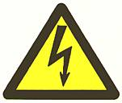 | На опорах воздушных линий, корпусах электрооборудования и электроаппаратуры, на дверях электропомещений, камер выключателей трансформаторов, на сетчатых и сплошных ограждениях токоведущих частей, расположенных в производственных помещениях, на электротехнических панелях, дверцах силовых щитков и ящиков, на шкафах с электрооборудованием различных машин и станков
2.6 | Осторожно !  Излучение лазера | 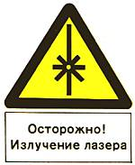 | На дверях помещений, где проводят работы с лазером, внутри этих помещений в местах работы с лазером, на лазерных установках и вблизи опасных зон лазерного излучения
2.7 | Осторожно !  Работает кран | 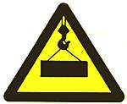 | Вблизи опасных зон на строительных площадках, участках и в цехах, где используют подъемно-транспортное оборудование
2.8 | Осторожно !  Возможно падение | 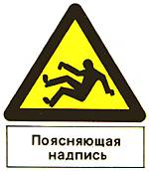 | Перед входом на временно опасные участки и места, где возможно падение. Применяется вместе с табличкой с поясняющей надписью (например, "Осторожно ! Скользко", "Осторожно ! Открытый проем")
2.9 | Осторожно !  Прочие опасности |  | В местах, где необходимо предупреждение о возможной опасности, а передача информации с помощью сигнальных цветов или символа затруднена. Применяется вместе с табличкой с поясняющей надписью (например, "Высокая температура!", "Осторожно! Микроволновое (СВЧ) излучение" и др.)

Примечания:
1. Символическоеизображение на знаке "Осторожно! Электрическое напряжение"допускается выполнять красным цветом. Форма и размеры символическогоизображения на знаке - по обязательному приложению 4.Допускается наносить знак трафаретом на железобетонные опоры линийэлектропередач без желтого фона.
2. Знак радиационнойопасности - по ГОСТ 17925-72.

Таблица 7

Номер знака | Смысловое значение | Изображение | Место установки
3.1 | Работать в каске! |  | При входе в рабочие помещения или на участки работ, где существует возможность падения предметов сверху
3.2 | Работать в защитных перчатках ! |  | На участках работ, связанных с опасностью травмирования рук
3.3 | Работать в защитной одежде ! |  | При входе в рабочие помещения или на участки работ, связанных с опасностью воздействия на тело человека опасного и (или) вредного фактора
3.4 | Работать в защитной обуви ! |  | При входе в рабочие помещения или на участки работ, связанных с опасностью травмирования ног
3.5 | Работать с применением средств защиты органов слуха ! |  | При входе в рабочие помещения или на участки работ с повышенным уровнем шума
3.6 | Работать в защитных очках ! |  | При входе на участки работ, связанных с опасностью травмирования глаз
3.7 | Работать с применением средств защиты органов дыхания ! |  | При входе в рабочие помещения, зоны или участки работ, связанных с выделением вредных для организма человека газов, паров, аэрозолей
3.8 | Работать в предохранительном поясе ! |  | В местах выполнения работ на высоте
3.9 | Предписание определенных действий, направленных на обеспечение безопасности труда и пожарной безопасности |  | В производственных помещениях и на территориях в местах, где обеспечена безопасность проведения работ (поясняющая надпись на знаке "Работать здесь" черного цвета), на путях подхода к местам размещения пожарной техники и к эвакуационным выходам (поясняющая надпись на знаке "Проход держать свободным" красного цвета), а также с обеих сторон пожарных дверей и на дверях иного назначения, закрытое положение которых требуется по соображениям безопасности (поясняющая надпись на знаке "Дверь держать закрытой" красного цвета)

Примечание.Предписывающие знаки 3.1, 3.2, 3.3, 3.4, 3.5, 3.6, 3.7, 3.8, 3.9 должны бытьвведены до 1 января 1991 года.

Таблица 8

Номер знака | Смысловое значение | Изображение | Место установки
4.1 | Огнетушитель | 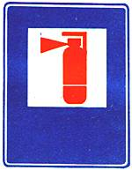 | В производственных помещениях и на территориях для указания местонахождения огнетушителей
4.2 | Пункт извещения о пожаре | 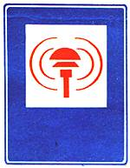 | В производственных помещениях и на территориях для указания местонахождения пункта извещения о пожаре
4.3 | Место курения | 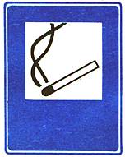 | В производственных помещениях и на территориях для указания места курения
4.4 | Расположение определенного места, объекта или средства | 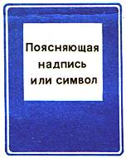 | В производственных помещениях и на территориях для информации при помощи символа (например, "Пункт медицинской помощи", "Телефон") или поясняющей надписи (например, "Проход здесь", "Питьевая вода")*
4.5 | Пожарный водоисточник | 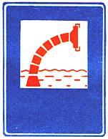 | У места и по направлению к местонахождению пожарного водоема или пирса для установки пожарных машин
4.6 | Пожарный кран |  | У места и по направлению к местонахождению пожарного крана
4.7 | Пожарный сухотрубный стояк | 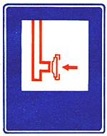 | У места и по направлению к местонахождению присоединения для подачи воды в пожарный сухотрубный стояк
4.8 | Органы управления систем дымо- и теплоудаления | 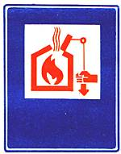 | У места и по направлению к местонахождению органов управления систем дымо- и теплоудаления
4.9 | Место вскрытия конструкции | 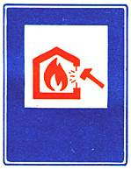 | У места и по направлению к местонахождению участков строительных конструкций, предназначенных для вскрытия при пожаре
4.10 | Разрешается пользоваться электронагревательными приборами | 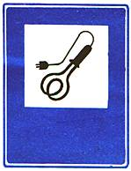 | У места и по направлению к зонам (помещениям), где допускается пользоваться электронагревательными приборами
4.11 | Выходить здесь | 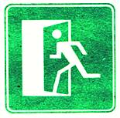 | На дверях эвакуационных выходов, на путях эвакуации.  На путях эвакуации применяют с дополнительной табличкой с указательной стрелкой.  Примечания:  1. Знак выполняют в прямом и зеркальном изображениях.  2. Направление стрелки на табличке должно совпадать с направлением эвакуации и направлением движения бегущего человека, изображенного на знаке.  3. Табличку со стрелкой можно размещать под знаком под углом 30° к горизонту.  4. Над входной дверью, а также над дверью эвакуационного выхода допускается применять светящуюся надпись "Выход" белого цвета на зеленом фоне.
_______________
* Поясняющие надписи,приведенные в настоящем стандарте, следует рассматривать как примеры. Принеобходимости можно использовать и надписи другого содержания.

Примечание. Указательныезнаки "Пункт первой помощи", "Телефон", "Пунктпитания", "Питьевая вода" - по ГОСТ 10807-78.

4. ТЕХНИЧЕСКИЕ ТРЕБОВАНИЯ
4.1.Способ нанесения знаков безопасности на производственное оборудование и его окрашиваниелакокрасочными материалами сигнальных цветов устанавливается в конструкторскойдокументации. Способ нанесения должен обеспечивать сохранность знаков исигнальных цветов в течение всего срока эксплуатации оборудования или до егокапитального ремонта.
(Измененная редакция, Изм. № 2).
4.2.(Исключен, Изм. № 2).

4.3.Лакокрасочные материалы сигнальных цветов, применяемые для окрашивания знаковбезопасности, производственного оборудования и других объектов, должныобеспечивать устойчивость цвета покрытия в климатических и производственныхусловиях, для которых знаки безопасности, производственное оборудование идругие объекты предназначены.
4.4.Покрытие лакокрасочными материалами сигнальных цветов должно быть ровным, безпотеков и пятен, не должно отслаиваться и должно всегда находиться в состоянии,обеспечивающем четкое и однозначное восприятие цвета.
4.3,4.4. (Измененная редакция, Изм. № 2).

4.5.При изменении цвета и несоответствии его требованиям настоящего стандарта необходимовозобновить окраску объектов в сигнальные цвета и цветовую отделку знаковбезопасности или заменить знак на новый. Заменять знаки новыми следует такжепри деформации и разрушении их.
4.6.Знаки безопасности должны иметь плоскую или объемную конструкцию. В обоихслучаях символы и поясняющие надписи следует наносить на одной или обеихсторонах знака.
4.7.Конструкция объемных знаков должна обеспечивать плотность всех соединенийкорпусов, надежность креплений, а также простоту монтажа и демонтажа при техническомобслуживании и ремонте.
4.8.Знаки, используемые в темное время суток или в условиях недостаточнойвидимости, должны быть освещены. Все устройства, обеспечивающие видимостьзнаков, табличек и блоков в темное время суток, не должны изменять их цвет, атакже ухудшать их видимость в светлое время суток.
4.9.Знаки пожарной безопасности и указатели эвакуационных или запасных выходовдолжны быть снабжены собственными автономными источниками питания дляосвещения.
4.10.Плоские знаки, таблички и блоки, включающие знаки безопасности, следуетизготовлять из листового металла толщиной от 0,5 до 1,5 мм, а также изпластмасс или древесины при условии обеспечения необходимой прочности,жесткости и устойчивости их в различных атмосферных условиях.
4.11.Для электроустановок, имеющих открытые токоведущие части, не допускаетсяприменять переносные и временные навесные знаки безопасности, изготовленные изтокопроводящего материала.

(Измененная редакция, Изм. № 1).

4.12.Приспособления для крепления знаков, табличек и блоков должны быть окрашены всерый или серебристо-серый цвет.
4.13.Знаки безопасности с искусственным освещением, установленные во взрыво- ипожароопасных помещениях, на дверях этих помещений, а также на открытыхплощадках вблизи взрыво- и пожароопасных технологических установок, должны бытьзащищены. Степень защиты знаков безопасности должна соответствовать категориимест их размещения по взрыво- и пожароопасности, установленной строительныминормами и правилами, утвержденными Госстроем СССР.
4.14.При нанесении знаков безопасности с помощью трафаретов допускается оставлятьнезакрашенными перемычки общей площадью не более 4% площади каймы сигнальногоили черного цвета.

(Введен дополнительно, Изм. № 2).

Приложение1
Обязательное

Допускаемыецветовые области сигнальных, белого и черного цветов в системе XYZ

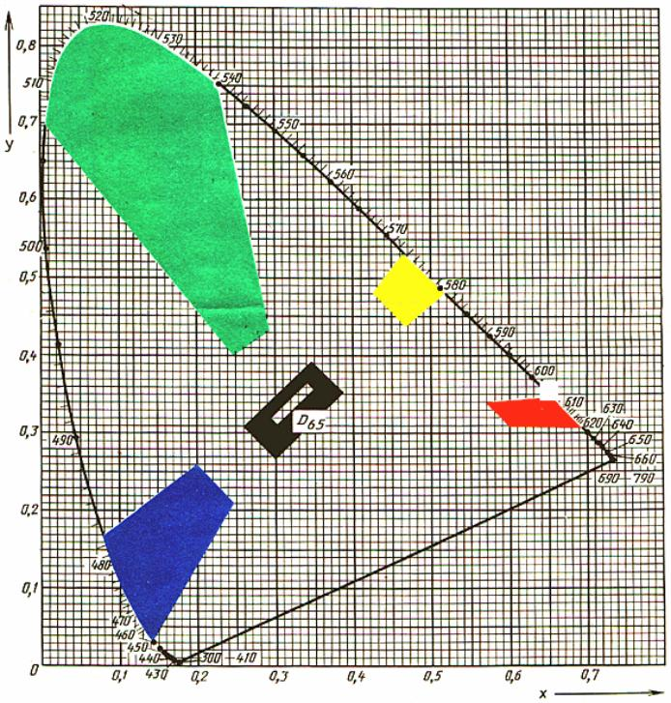

Значениякоординат цветности угловых точек допускаемых цветовых областей на цветовомграфике МКО и предельные значения коэффициента яркости сигнальных, белого ичерного цветов

Наименование цвета | Координаты цветности | Номера точек |  |  |  | Коэффициент яркости β
 |  | 1 | 2 | 3 | 4
Красный | Х | 0,569 | 0,655 | 0,690 | 0,595 | Не менее 0,07
 | У | 0,341 | 0,345 | 0,310 | 0,315
Желтый | Х | 0,427 | 0,465 | 0,519 | 0,468 | Не менее 0,45
 | У | 0,483 | 0,534 | 0,480 | 0,442
Зеленый | Х | 0,007 | 0,230 | 0,291 | 0,248 | Не менее 0,12
 | У | 0,703 | 0,754 | 0,438 | 0,409
Синий | Х | 0,078 | 0,198 | 0,240 | 0,137 | Не менее 0,05
 | У | 0,171 | 0,252 | 0,210 | 0,038
Белый | Х | 0,290 | 0.340 | 0,350 | 0,300 | Не менее 0,75
 | У | 0,320 | 0,370 | 0,360 | 0,310
Черный | Х | 0,260 | 0,345 | 0,385 | 0,300 | Не более 0,003
 | У | 0,310 | 0,395 | 0,355 | 0,270

Примечание. Значения,приведенные на цветовом графике и в таблице настоящего приложения, даны длястандартного источника света Д 65 (ГОСТ 7721-76) при освещении поверхности подуглом 45° и наблюдении по нормали (геометрии 45°/0°).

Приложение2
Справочное

Маркилакокрасочных материалов, цвета которых находятся в пределах допускаемыхцветовых областей сигнальных, белого и черного цветов

Номер образца (эталона) цвета "Картотеки" | Марка эмали или краски
 | Красный сигнальный цвет
6, 7 | ПФ-1234, ХВ-110, ХВ-238, ХВ-113, НЦ-25
6, 46 | МЛ-1225, ПФ-188, ЭТ-199, АС-182, УРФ-1128, ПФ-133
7, 10 | УР-1161, АС-1115, АК-1206, УР-175, ХВ-130
7, 62 | НЦ-11
9 | ХВ-16
9, 11 | ПФ-115, ПФ-1105, НЦ-5134, ГФ-230, НЦ-26, УР-1238
11, 19 | ПФ-223, ХВ-1100
11, 37 | НЦ-291Ц, ПФ-187Ц
37 | ЭП-51
42, 43 | МЛ-152
 | Желтый сигнальный цвет
216, 218 | АС-1115, УР-1161, АК-1206, УР-175, ЭП-140, ХВ-130
216 | ЭП-51
216, 294 | НЦ-25
220, 221 | ХВ-16, НЦ-11
254, 255 | ПФ-188, АС-182
285, 286 | ХВ-110, ХВ-1113, ХВ-238, ХВ-1100, ГФ-230, НЦ-132, НЦ-11, УР-1238, МЛ-12
286, 287 | МЧ-145
287, 288 | МЛ-12, ПФ-187Ц
 | Зеленый сигнальный цвет
324, 329 | МЛ-12
325, 385 | ХВ-113, АС-182, ЭТ-199, ПФ-188
 | Синий сигнальный цвет
408, 409 | АС-1115, ХВ-16
423, 424 | ЭТ-199, ПФ-115, ПФ-133, ПФ-2134, Э-ПФ-1217, МЛ-1225, Краска МА-11, МА-15, ПФ-14, МА-21, МА-22, МА-25
424 | КЧ-2141
424, 474 | Краска МА-015, МА-025, ПФ-014, ПФ-024
449, 450 | ПФ-1126, УРФ-1128
450, 451 | МП-2139, МА-2129
485, 486 | МЛ-12, МЛ-152
 | Белый цвет
803, 805 | ПФ-579, ГФ-156, НЦ-26, ФП-5105, Краска Э-АК-228, Э-ВС-511Т
 | Черный цвет
800 | ПФ-19М
800, 837 | ПФ-187Ц, ХВ-130
837 | КО-822
837, 838 | ПФ-579
837, 861 | НЦ-5133М

Примечания:
1. Для всех марок эмалейи красок норму цвета устанавливают двумя образцами (эталонами) цвета"Картотеки", представляющими допускаемые отклонения цвета эмали икраски, и указывают в виде двух номеров образцов (эталонов) цвета"Картотеки". Если указан один номер, допускаемое отклонениенормируется контрольным заводским образцом цвета.
2. Номера образцов(эталонов) цвета "Картотеки" № 42, 46, 288, 294, 451 представляют собойдопускаемое отклонение сигнальных цветов.

Приложения1, 2. (Измененная редакция, Изм. № 2).

Приложение3
Обязательное

Разметкаизображений на знаках безопасности

Запрещающиезнаки

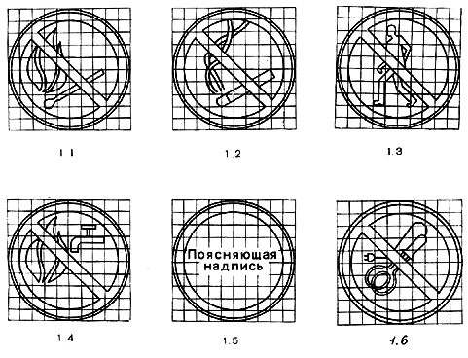

Предупреждающиезнаки

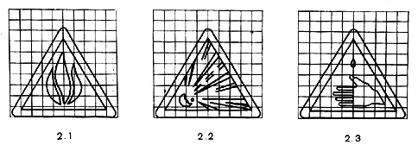
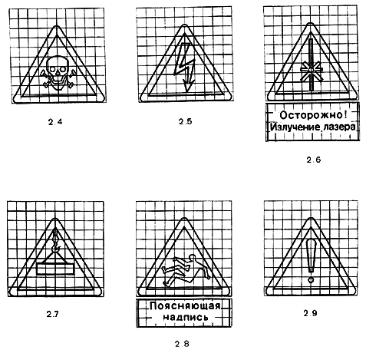

Предписывающиезнаки

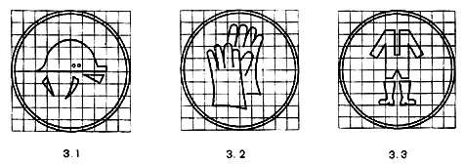
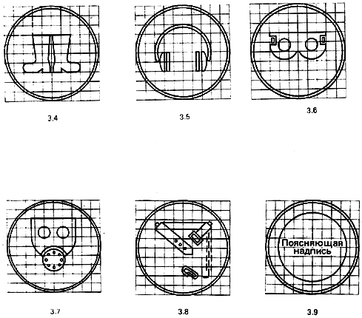

Указательныезнаки

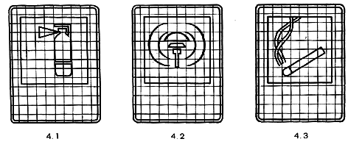
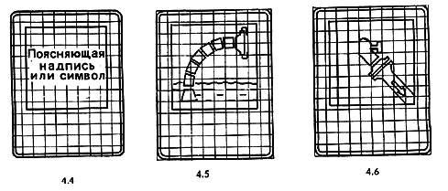
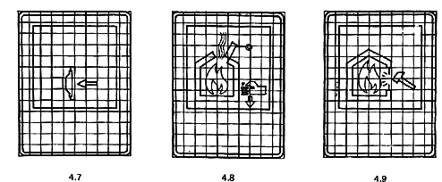
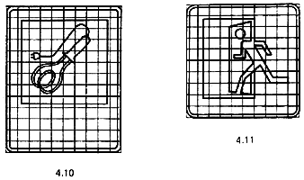

(Измененная редакция, Изм. № 1, 2).

Приложение4
Обязательное

Формаи размеры символа электрического напряжения

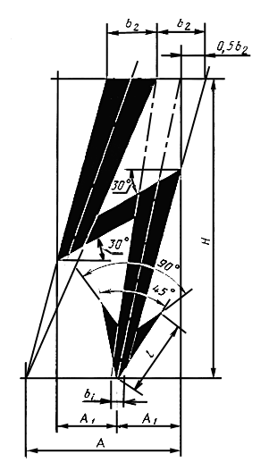

ВысотаHсимвола должна быть от 6 до 1000 мм. Остальные размеры символа следуетопределять следующими соотношениями:
A=0,5H;
A₁=0,2H;
b₁=0,04H;
l=0,25H;
b₂=0,16H.
Символследует наносить на электрооборудование, электротехнические изделия иустройства, а также использовать в предупреждающем знаке 2.5.
Цветсимвола должен быть черным или красным.
Символследует наносить или устанавливать на контрастном фоне. Находиться символдолжен в поле зрения людей, для которых он предназначен.
Необходимостьи место нанесения символа на электротехнических изделиях должен определятьразработчик изделий, исходя из требований безопасности.
(Введено дополнительно, Изм. № 2).
ПЕРЕИЗДАНИЕ(август 1999 г.) с Изменениями № 1, 2, утвержденными в сентябре 1980 года. (ИУС12-80, 10-86).

